โครงงาน ไข่นกกระทาห่อเกี๊ยว
1.หลักการและเหตุผล
ด้วยการจัดการเรียนการสอนของ ศูนย์พัฒนาเด็กเล็กตำบลนาประดู่ มุ่งเน้นให้เด็กมีกระบวนแสวงหาความรู้ หรือการค้นคว้าหาคำตอบสิ่งที่เด็กอยากรู้หรือสงสัยด้วยวิธีการต่าง ๆ ครูได้เล็งเห็นความสำคัญ และความสนใจจึงได้มีการศึกษาและจัดการเรียนการสอนให้สอดคล้องกับความสนใจของเด็ก เพื่อเป็นการส่งเสริมการเรียนรู้ในเรื่องที่สนใจ เด็กเกิดการเรียนรู้ที่มความสุข กล้าคิด กล้าแสดงออก การแก้ปัญหา สังเกต และสามารถนำมาใช้ได้ในชีวิตจริง ครูจึงจัดโครงงานไข่นกกระทาห่อเกี๊ยวขึ้นมาใครั้งนี้ เพราะไข่นกกระทาเป็นไข่ขนาดเล็กที่มีรสชาติอร่อยไม่แพ้ไข่ไก่หรือไข่นกอื่นๆ และมีคุณค่าทางโภชนาการ ไข่นกกระทามีเปลือกสีขาวนวลและมีจุดสีน้ำตาล ไข่นกกระทาเป็นหนึ่งในทางเลือกที่นิยมใช้แทนไข่ไก่ แม้ว่าจะมีข้อควรระวังบางประการที่ควรจำไว้ก่อนรับประทานไข่นกกระทา

2.วัตถุประสงค์
1.เพื่อส่งเสริมให้นักเรียนเกิดการคิด การสังเกต
2.เพื่อให้นักเรียนเกิดความสนุกสนาน เรียนรู้ประสบการณ์ตรง
3.เพื่อให้นักเรียนรู้รสชาติและลักษณะของไข่นกกระทา
4.เพื่อให้นักเรียนเกิดความสามัคคีและได้เรียนรู้แบบกลุ่มใหญ่ กลุ่มย่อย

3.เป้าหมาย
เด็กนักเรียนชั้นอนุบาล 3 ที่กำลังศึกษาอยู่ที่ศูนย์พัฒนาเด็กเล็กตำบลนาประดู่

4.สถานที่ดำเนินการ
ศูนย์พัฒนาเด็กเล็กตำบลนาประดู่

5.ระยะเวลาดำเนินการ
เดือน กุมภาพันธ์ พ.ศ. 2566

6.ผู้รับผิดชอบโครงงาน
ศูนย์พัฒนาเด็กเล็กตำบลนาประดู่

7.วิธีดำเนินการ
เสนอโครงการเพื่อขออนุมัติ
เตรียมดำเนินงานตามโครงการ
ดำเนินงานตามโครงงาน

8.งบประมาณ
งบประมาณในการดำเนินโครงงานในครั้งนี้ 200 บาท

9.ผลที่คาดว่าจะได้รับ
- เด็กเกิดการเรียนรู้อย่างมีความสุข สังเกต กล้าคิด กล้าแสดงออก
- เด็กได้ปฏิสัมพันธ์กับเพื่อนๆ และครูมากยิ่งขึ้น
- เด็กได้มีจินตนาการที่กว้างไกลและรู้จักไข่นกกระทามากขึ้น
- เด็กเกิดความสามัคคีและความสนุกสนานในการทำโครงงาน

10.ผู้เขียนโครงงาน

ลงชื่อ……………………………………………………
(นางสาวกัสมา เจ๊ะแต)
ครูชำนาญการ

11.ผู้เห็นชอบโครงงาน

ลงชื่อ……………………………………………………
(นางสาวตรีรัตน์ นวลแก้ว)
นักวิชาการศึกษาชำนาญการ
กิจกรรม เสริมประสบการณ์
โครงงาน
ไข่นกกระทาห่อเกี๊ยว
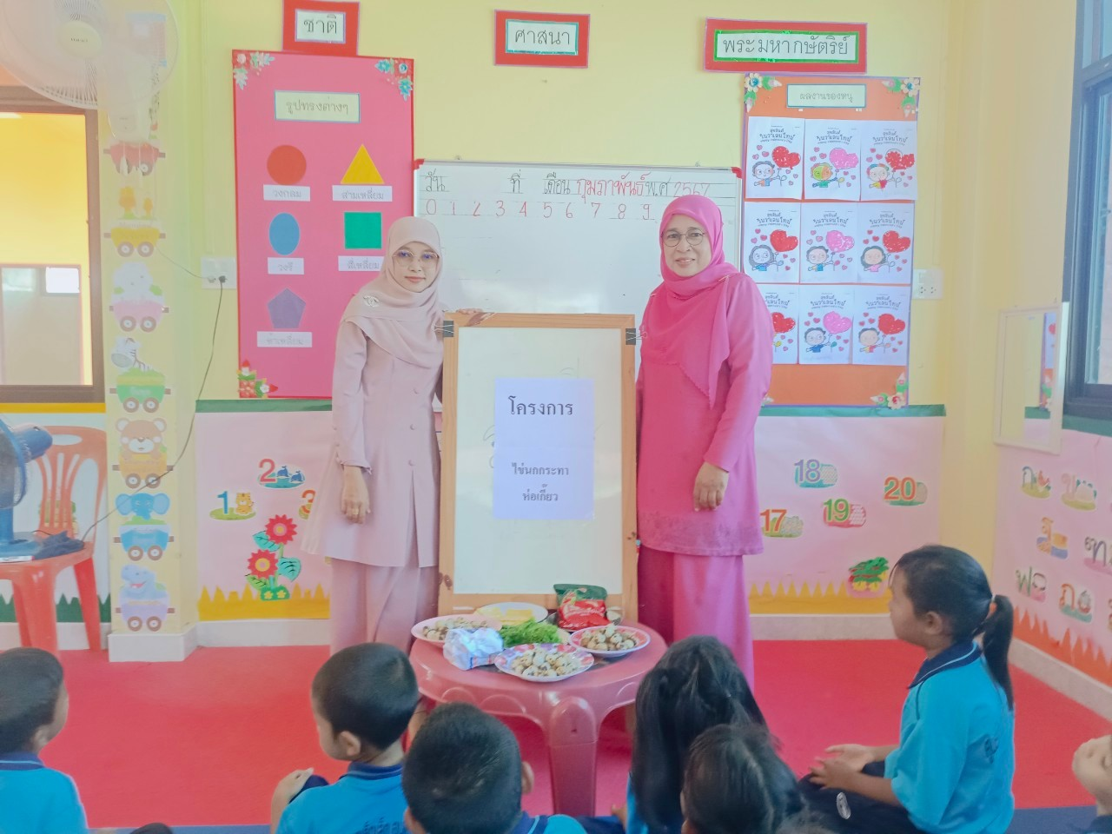
จัดทำโดย
นางสาวกัสมา เจ๊ะแต /นางกิตติยา บราเฮง
ชั้นอนุบาล 3 ปีการศึกษา 2566
ศูนย์พัฒนาเด็กเล็กตำบลนาประดู่
สังกัดองค์การบริหารส่วนตำบลนาประดู่
อำเภอโคกโพธิ์ จังหวัดปัตตานี

โครงงานไข่นกกระทาห่อเกี๊ยว
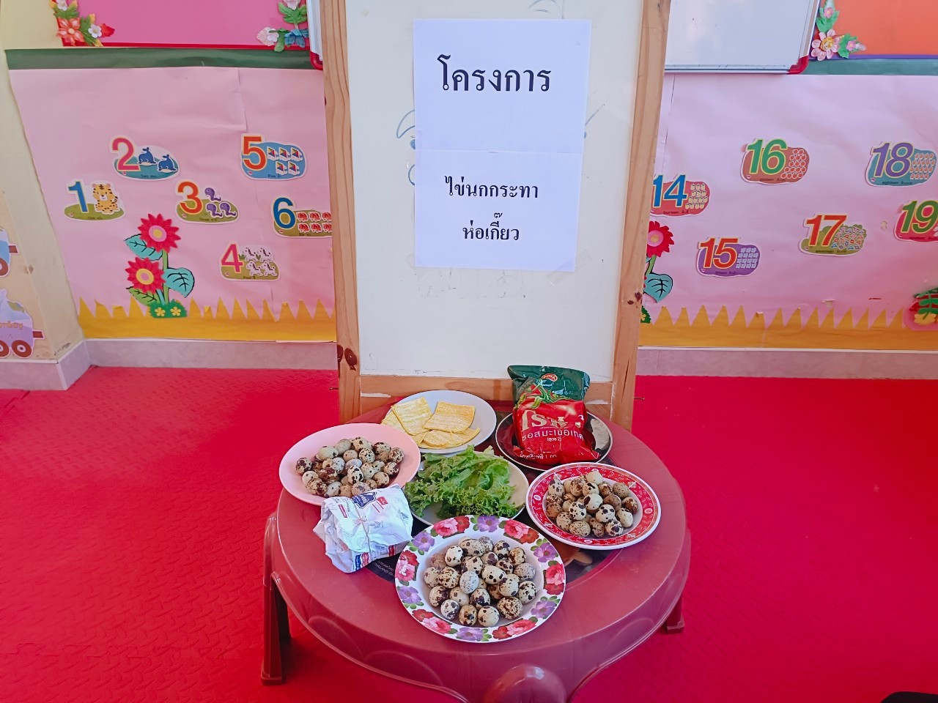

ภาพกิจกรรม

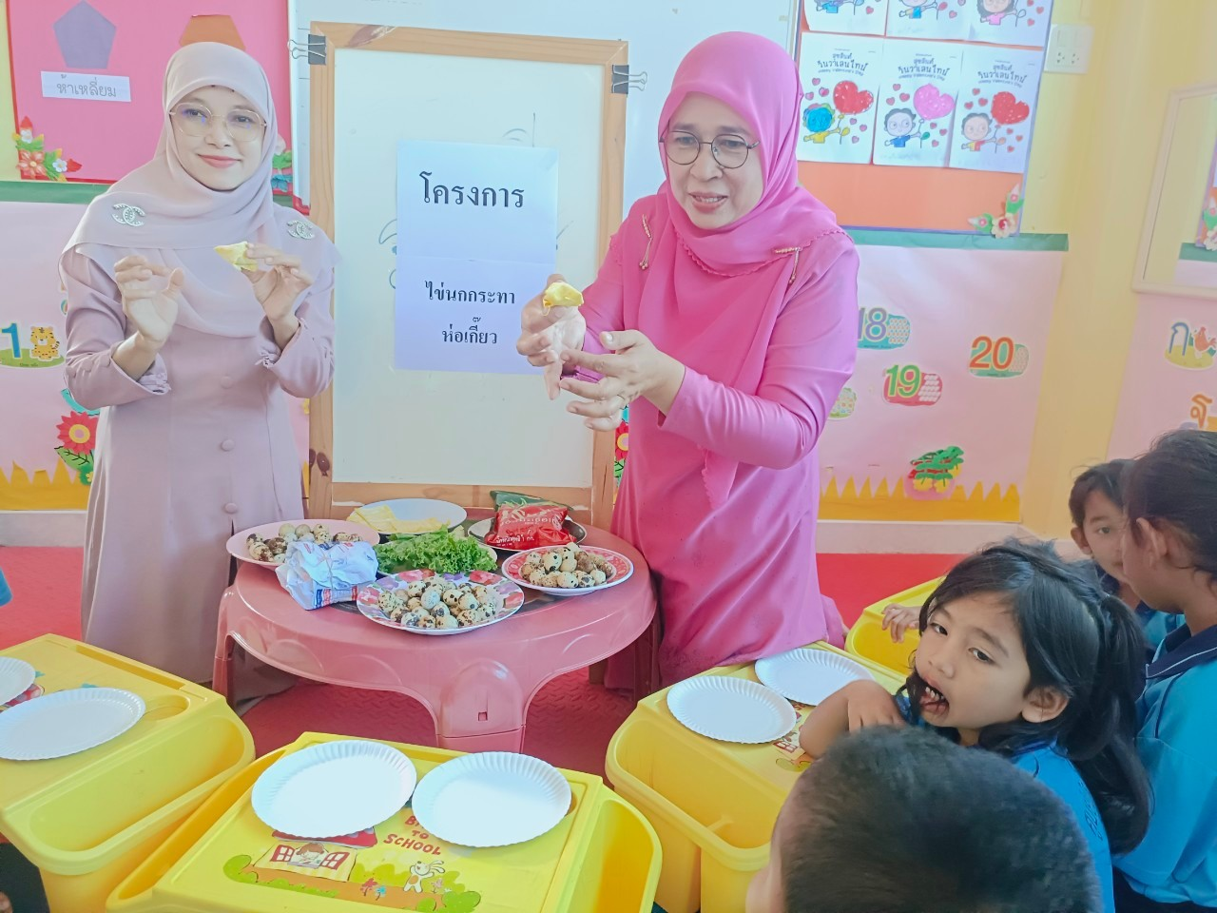

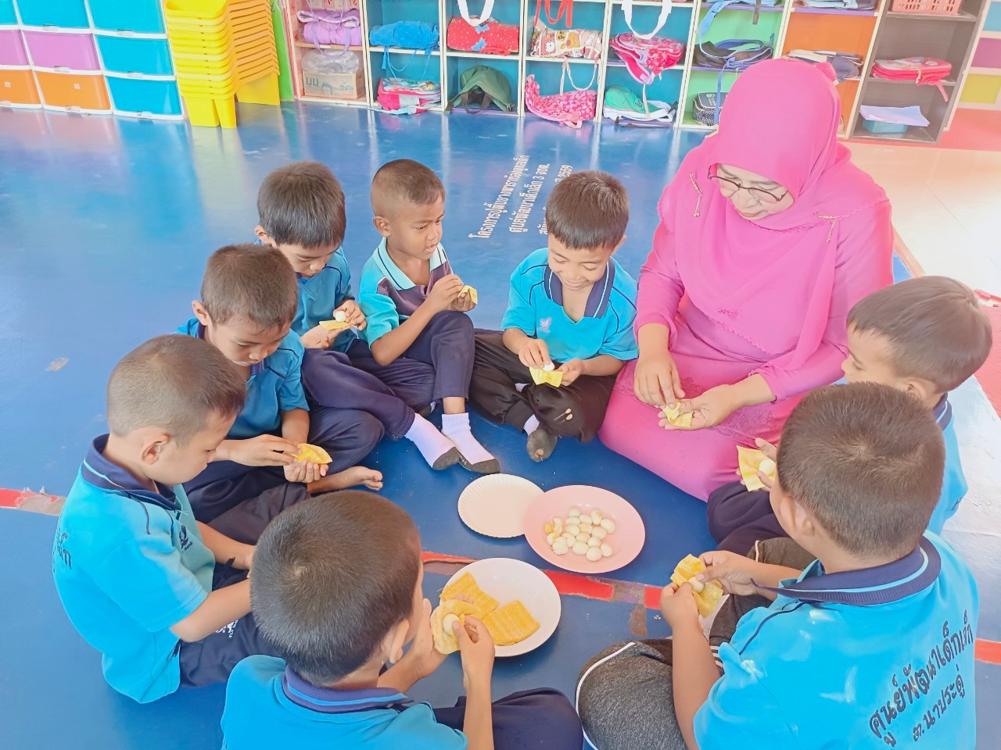

ภาพกิจกรรม
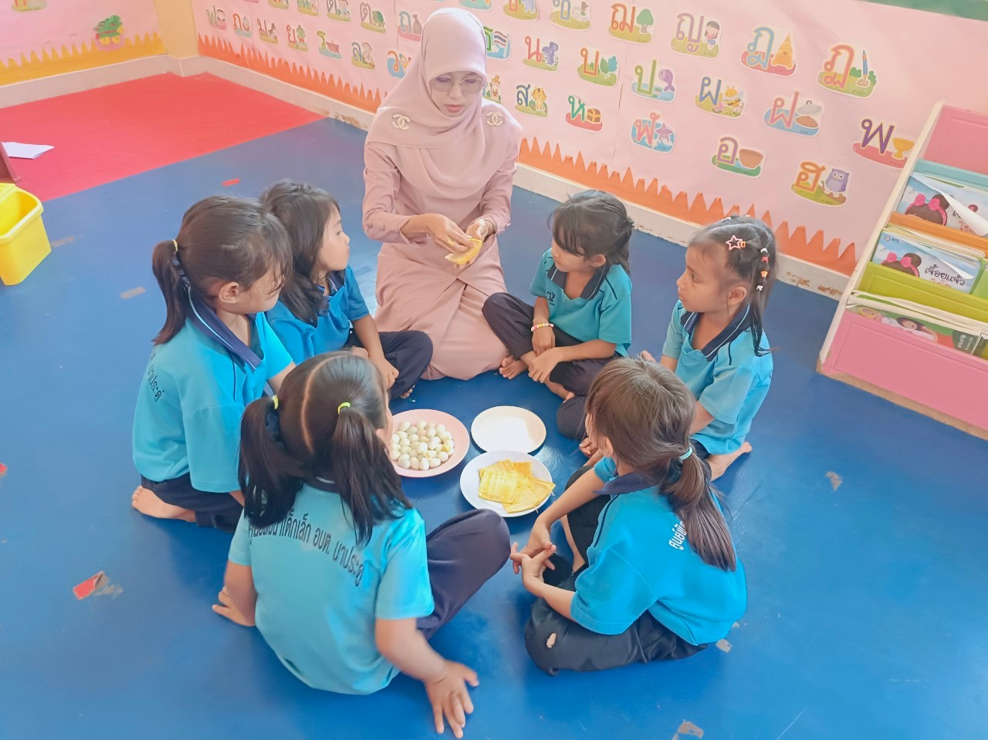

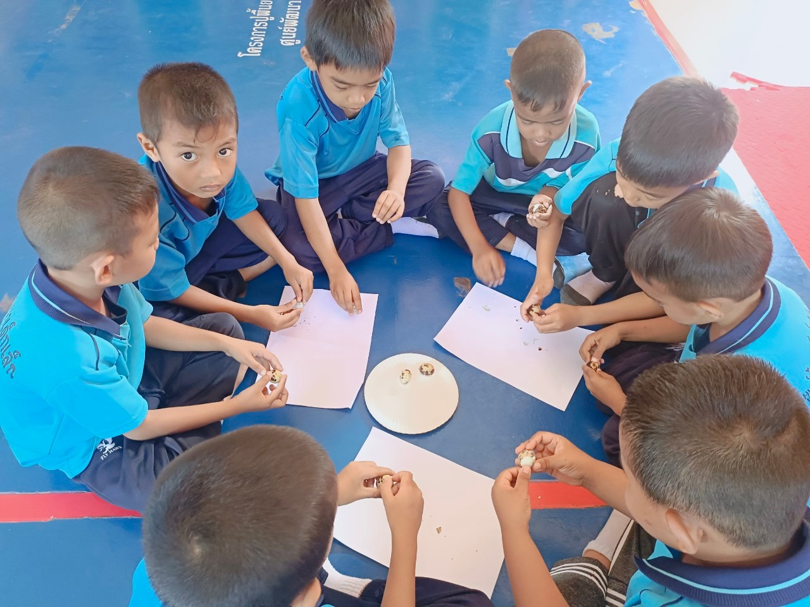

ภาพกิจกรรม
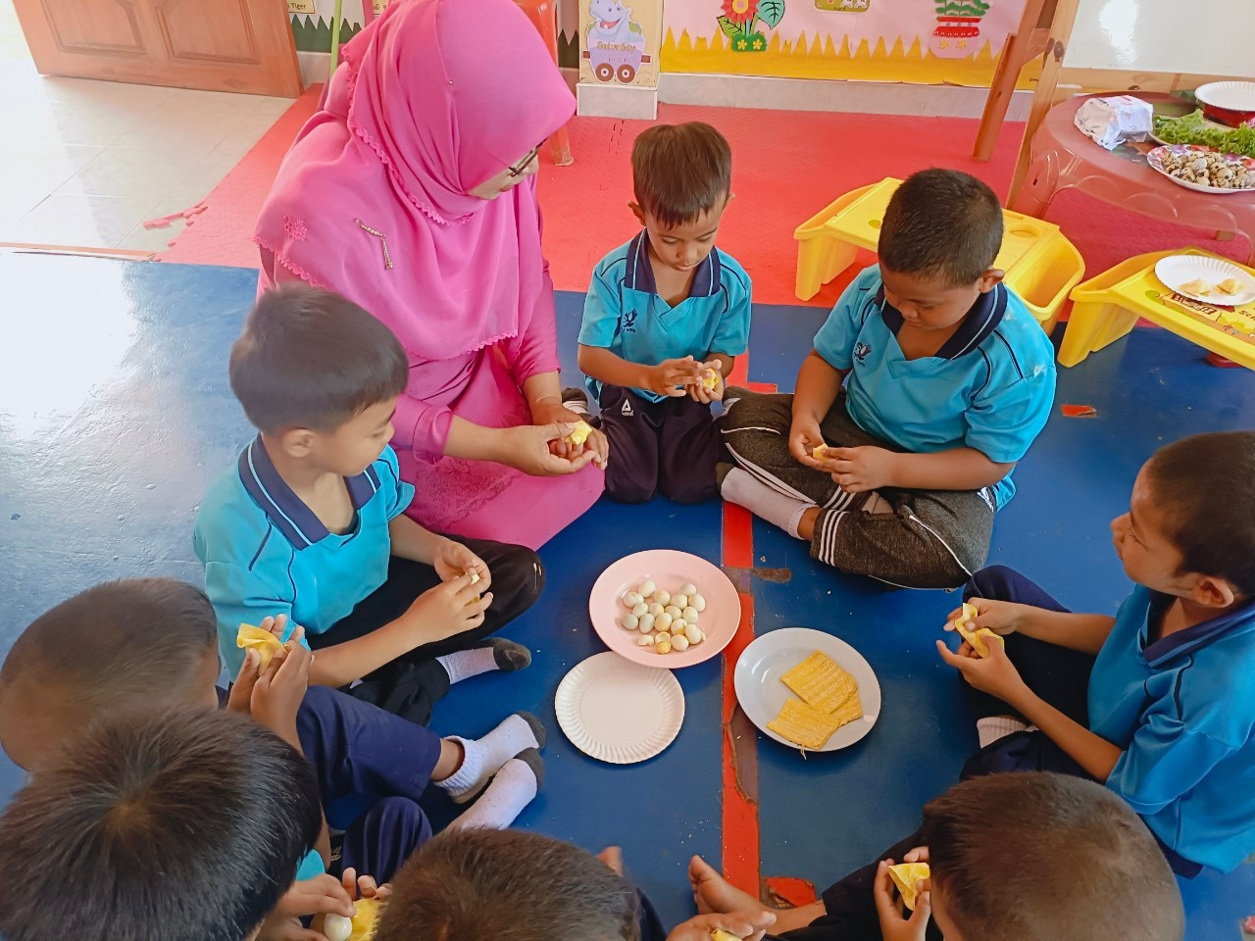

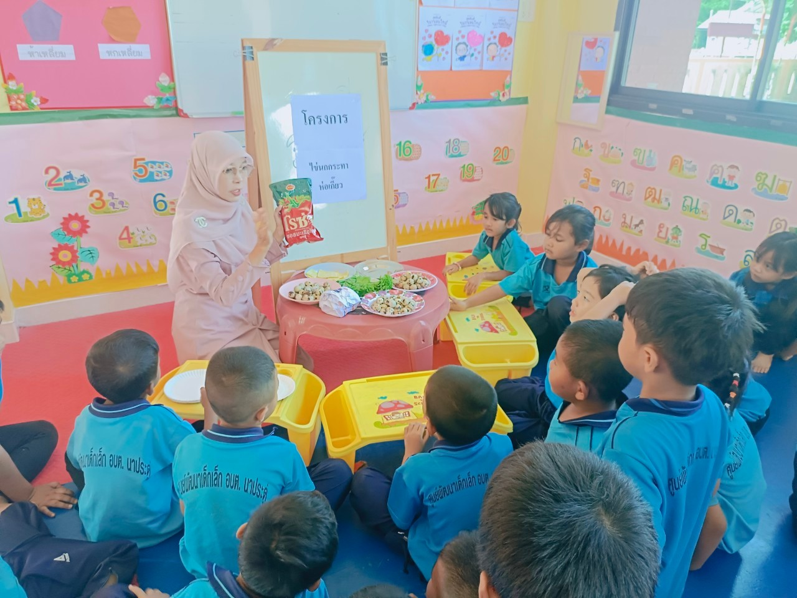

ภาพกิจกรรม
